**CÂU HỎI**

**BÀI 1: GENE VÀ CƠ CHẾ TRUYỀN ĐẠT THÔNG TIN DI TRUYỀN**

**1. CÂU HỎI NHIỀU LỰA CHỌN**

**1.1 Biết**

1. Bốn loại đơn phân cấu tạo DNA có kí hiệu là:

**A.** A, U, G,C**. B.** A, T, G,C. **C.** A, U, G, T. **D.** U, T, G, A.

1. Để phân loại gene cấu trúc và gene điều hòa người ta dựa vào:

**A.** chức năng sản phẩm của gene. **B.** sự biểu hiện kiểu hình của gene.

**C.** kiểu tác động của gene. **D.** cấu trúc của gene.

1. Vùng nào của gene quyết định cấu trúc phân tử protein do nó quy định tổng hợp?

**A.** Vùng Operator. **B.** Vùng mã hóa. **C.** Vùng kết thúc. **D.** Vùng điều hòa.

1. Đối mã đặc hiệu có trên phân tử nào?

**A.** mRNA. **B.** ADN **C.** tRNA. **D.** rRNA.

1. Ở sinh vật nhân thực, trình tự nucleotide trong vùng mã hóa của Gene và mã hóa amino acid được gọi là:

**A.** đoạn intron. **B.** gene phân mảnh. **C.** vùng vận hành. **D.** đoạn exon.

1. Trình tự nào của sơ đồ cơ chế truyền thông tin di truyền ở cấp độ phân tử là đúng ?

**A.** Gene mRNA Polypeptide Protein.

**B.** mRNA Gene Polypeptide Protein.

**C.** Gene Polypeptide mRNA Protein.

**D.** Gene Polypeptide  mRNA  Protein.

1. Trong quá trình dịch mã, liên kết peptide đầu tiên được hình thành giữa

**A.** amino acid mở đầu với amino acid thứ nhất.

**B.** hai amino acid kế nhau.

**C.** amino acid thứ nhất với amino acid thứ hai.

**D.** hai amino acid cùng loại hay khác loại.

1. Bộ ba 5’AUG3’ chỉ mã hoá cho methionine ở sinh vật nhân thực, điều này chứng tỏ mã di truyền có tính:

**A.** thoái hoá. **B.** đặc hiệu. **C.** phổ biến. **D.** liên tục.

1. Enzyme chính tham gia vào quá trình phiên mã là

**A.** RNA-polymerase. **B.** DNA-polymerase. **C.** DNA-ligase. **D.** restrictase.

1. Trong quá trình phiên mã, chuỗi polynucleotide được tổng hợp theo chiều

**A.** 5’ → 3’. **B.** 5’ → 5’. **C.** 3’ → 5’. **D.** 3’ → 3’.

1. Nguyên tắc bổ sung được thể hiện trong cơ chế phiên mã là

**A.** A liên kết với U, T liên kết với A, G liên kết với C, C liên kết với G.

**B.** A liên kết với T, T liên kết với A, G liên kết với C, C liên kết với G.

**C.** A liên kết với T, U liên kết với A, G liên kết với C, C liên kết với G.

**D.** A liên kết với C, T liên kết với A, G liên kết với U, C liên kết với G.

1. Loại nucleic acid đóng vai trò như “người phiên dịch” của quá trình dịch mã là

**A.** DNA. **B.** tRNA. **C.** rRNA. **D.** mRNA

1. Dịch mã là quá trình tổng hợp

**A.** DNA. **B.** RNA. **C.** protein. **D.** tRNA.

1. Sản phẩm của quá trình phiên mã là

**A.** Phân tử RNA. **B.** Chuỗi polypeptide. **C.** Phân tử DNA. **D.** Phân tử cenlulose.

1. Phiên mã ngược là hiện tượng

**A.** Protein tổng hợp ra DNA. **B.** RNA tổng hợp ra DNA.

**C.** DNA tổng hợp ra RNA. **D.** Protein tổng hợp ra RNA.

1. Chức năng nào sau đây không phải là chức năng của DNA?

**A.** Mang và bảo quản thông tin di truyền.

**B.** Truyền đạt thông ti di truyền.

**C.** Biểu hiện thông tin di truyền.

**D.** Trực tiếp biểu hiện tính trạng ở mỗi cơ thể.

1. Phân tử DNA tuy nhỏ bé nhưng lại có khả năng **mang thông tin** quy định mọi đặc điểm của tế bào và cơ thể sinh vật là nhờ

**A.**sự kết hợp đặc hiệu A - T và G - C trong quá trình tái bản DNA.

**B.** sự sắp xếp của 4 loại nucleotide tạo nên các trình tự khác nhau.

**C.**cấu tạo theo nguyên tắc đa phân, đơn phân là các nucleotide.

**D.**cấu trúc xoắn kép bền vững, đảm bảo thông tin ít bị hư hỏng.

1. Khi nói về cấu trúc và chức năng của DNA, phát biểu nào dưới đây **không** chính xác?

**A.**DNA có cấu trúc bền vững là nhờ cấu trúc mạch kép xoắn.

**B.**Thông tin di truyền được mã hóa dưới dạng trình tự nucleotide.

**C.** Theo nguyên tắc bổ sung: A liên kết với C, G liên kết với T.

**D.**Các nucleotide liên kết với nhau theo nguyên tắc bổ sung.

1. Emzyme nào dưới đây có vai trò nối các đoạn Okazaki trong quá trình tái bản?

**A.** DNA polymerase.

**B.** DNA ligase.

**C.** Primase.

**D.** RNA polymerase.

1. Đoạn trình tự DNA giúp enzyme phiên mã nhận biết và liên kết để khởi động quá trình phiên mã nằm ở

**A.** vùng mã hóa không liên tục.

**B.** vùng kết thúc.

**C.** vùng mã hóa liên tục.

**D.** vùng điều hòa.

1. Theo cấu trúc của gene, vùng mã hóa ở sinh vật nhân thực **không** chứa trình tự

**A.**mã hóa một chuỗi polypeptide.

**B.**mã hóa một chuỗi RNA.

**C.** kết thúc phiên mã.

**D.**các đoạn exon.

1. Trong quá trình phiên mã, tính theo chiều trượt của enzyme RNA polymerase thì mạch được dùng làm khuôn tổng hợp RNA là mạch có đặc điểm

**A.** Luôn có chiều từ 5’ → 3’.

**B.** Luôn có chiều từ 3’ → 5’.

**C.** Có chiều lúc đầu 3’ → 5’, lúc sau 5’ → 3’.

**D.** Có chiều lúc đầu 5’ → 3’, lúc sau 3’ → 5’.

1. mRNA có chức năng

**A.** làm khuôn cho quá trình dịch mã.

**B.** làm khuôn cho quá trình phiên mã.

**C.** vận chuyển amino acid tới ribosome.

**D.** cấu trúc, cấu tạo nên ribosome.

1. Phân tử có cấu trúc mang một bộ ba đối mã (anticodon) và có đầu 3' liên kết với amino acid là

**A.** DNA.

**B.** mRNA.

**C.** rRNA.

**D.** tRNA.

1. Phân tử có khả năng liên kết với protein tạo thành ribosome là

**A.** rRNA.

**B.** tRNA.

**C.** DNA.

**D.** mRNA.

1. Một amino acid có thể được mã hóa bởi nhiều bộ ba khác nhau. Điều này cho thấy mã di truyền có

**A.** tính phổ biến.

**B.** tính thoái hóa.

**C.** tính đặc hiệu.

**D.** tính đa dạng.

1. Đâu **không** phải là mã bộ ba cho biết tín hiệu kết thúc dịch mã (đối với hệ gen trong nhân) trong các trình tự dưới đây?

**A.** UAA.

**B.** UGG.

**C.** UGA.

**D.** UAG.

1. Mã di truyền khởi đầu dịch mã có trình tự là

**A.** 5' UGA 3'.

**B.** 5' UAG 3'.

**C.** 5' AUG 3'.

**D.** 5' AGU 3'.

1. Trừ một số trường hợp ngoại lệ, các loài sinh vật đều sử dụng chung một bộ mã di truyền. Điều này cho thấy mã di truyền có tính

**A.** đặc hiệu.

**B.** đa dạng.

**C.** phổ biến.

**D.** thoái hóa.

1. Thành phần tham gia quá trình dịch mã **không** bao gồm

**A.** DNA.

**B.** mRNA.

**C.** tRNA.

**D.** rRNA.

1. Nhờ các enzyme đặc hiệu, amino acid được hoạt hóa và liên kết tạo thành phức hợp với

**A.** mRNA.

**B.** rRNA.

**C.** DNA.

**D.** tRNA.

1. Polyribosome hay polysome là hiện tượng

**A.** một ribosome dịch mã cho 1 phân tử mRNA.

**B.** nhiều ribosome cùng dịch mã cho nhiều phân tử mRNA.

**C.** nhiều ribosome cùng dịch mã cho 1 phân tử mRNA.

**D.** một ribosome dịch mã cho nhiều phân tử mRNA.

1. Trong 64 bộ ba được hệ gene trong nhân sử dụng, có 3 bộ ba **không** được dùng để mã hóa cho amino acid được gọi là

**A.**bộ ba anticodon.

**B.** bộ ba kết thúc.

**C.**bộ ba codon.

**D.**bộ ba mở đầu.

1. Tính trạng của cơ thể sinh vật được biểu hiện nhờ cơ chế

**A.**phiên mã và dịch mã.

**B.**tái bản, phiên mã và dịch mã.

**C.**tái bản và dịch mã.

**D.**tái bản, phiên mã và phiên mã ngược.

1. Cơ chế di truyền ở cấp độ phân tử**không** bao gồm quá trình

**A.** nguyên phân.

**B.**nhân đôi DNA.

**C.**phiên mã.

**D.**dịch mã.

1. Phân tích DNA được sử dụng khi muốn xác định huyết thống. Khi đó, những người liên quan sẽ làm xét nghiệm để so sánh

**A.** cấu tạo đơn phân nucleotide.

**B.** số liên kết hydrogen của DNA.

**C.** cấu trúc không gian của DNA.

**D.** trình tự nucleotide của DNA.

1. Gene là (1) mang thông tin di truyền quy định một loại sản phẩm là (2). Nội dung phù hợp điền vào vị trí (1) và (2) lần lượt là

**A.** một đoạn phân tử DNA; RNA hoặc polypeptide.

**B.** một đoạn phân tử DNA; chuỗi polypeptide.

**C.** một đoạn phân tử DNA; RNA.

**D.** toàn bộ phân tử DNA; RNA hoặc polypeptide.

1. Mạch mới được tổng hợp theo chiều (1) nhờ sự xúc tác của enzyme (2). Nội dung điền vào vị trí (1) và (2) lần lượt là

**A.** 3' → 5'; RNA polymerase.

**B.** 3' → 5'; DNA polymerase.

**C.** 5' → 3'; RNA polymerase.

**D.** 5' → 3'; DNA polymerase.

1. Mỗi phân tử DNA mới có một mạch lấy từ DNA ban đầu, một mạch được tổng hợp mới hoàn toàn. Đây là nội dung của nguyên tắc

**A.** bán tổng hợp.

**B.** bổ sung.

**C.** bảo toàn một phần.

**D.** bán bảo toàn.

1. Mã di truyền có tính đặc hiệu nghĩa là

**A.** một bộ ba chỉ mã hóa cho một loại amino acid.

**B.** nhiều bộ ba khác nhau đều mã hóa ra một loại amino acid.

**C.** mỗi loài có riêng một bộ mã di truyền nhất định.

**D.** tất cả các loài đều dùng chung một bộ mã di truyền.

1. Mã di truyền có tính thoái hóa nghĩa là

**A.** nhiều bộ ba khác nhau mã hóa ra một loại amino acid.

**B.** một bộ ba chỉ mã hóa cho một loại amino acid.

**C.** tất cả các loài đều dùng chung một bộ mã di truyền.

**D.** mỗi loài có riêng một bộ mã di truyền nhất định.

1. Một đoạn của phân tử DNA mang thông tin quy định chuỗi polipeptide hoặc phân tử RNA được gọi là

**A.** gene. **B.** amino acid. **C.** protein. **D.** nucleotide.

1. Quá trình tổng hợp mạch DNA bổ sung (cDNA) dựa trên khuôn RNA, được xúc tác bởi enzyme reverse transcriptase được gọi là quá trình

**A.** phiên mã. **B.** dịch mã. **C.** tái bản. **D.** phiên mã ngược.

**1.2 Thông hiểu**

1. Khi nói về quá trình dịch mã, kết luận nào sau đây **không đúng?**

**A.** Bộ ba kết thúc không tổng hợp amino acid quy định tín hiệu kết thúc dịch mã.

**B.** Trình tự các bộ ba trên mRNA quy định trình tự amino acid trong chuỗi polypeptide.

**C.** Liên kết giữa các amino acid là liên kết hydrogen.

**D.** Chiều chuyển dịch của ribosome trên mRNA là 5’→3’.

**Lời giải: Liên kết** giữa **các amino acid** là **liên kết peptide.**

1. Đặc điểm chung của quá trình tái bản và quá trình phiên mã ở sinh vật nhân thực là

**A.** Đều diễn ra trên toàn bộ phân tử DNA của nhiễm sắc thể.

**B.** Đều được thực hiện theo nguyên tắc bổ sung.

**C.** Đều có sự tham gia của DNA polymerase.

**D.** Đều diễn ra trên cả hai mạch của gene.

**Lời giải:**

**A.**SAI Quá trình tái bản DNA diễn ra trên toàn bộ phân tử DNA của nhiễm sắc thể, quá trình phiên mã xảy ra trên 1 đoạn phân tử DNA.

**B.**ĐÚNG

**C.**SAI Quá trình tái bản DNA có sự tham gia của DNA polymerase, quá trình phiên mã có sự tham gia của RNA polymerase

**D.**SAI Quá trình tái bản DNA diễn ra trên cả hai mạch của gene, quá trình phiên mã diễn ra trên một mạch của gene

1. Quan sát hình và cho biết gene ở hình bên không có ở loài nào sau đây?

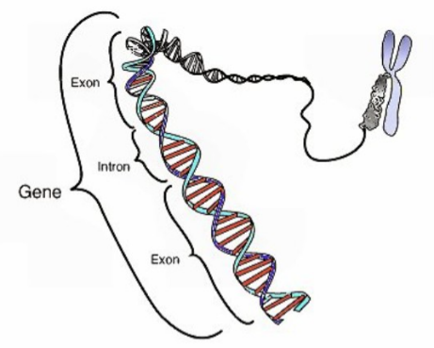

**A.** Đậu Hà Lan. **B.** Vi khuẩn E. Coli. **C.** Nấm men. **D.** Ruồi giấm.

1. Cho các diễn biến của quá trình tái bản DNA như sau:

1. Enzyme DNA polymerase tổng hợp mạch mới theo chiều 5' - 3'.

2. Tại mạch gián đoạn, enzyme nối nối các đoạn Okazaki với nhau.

3. Một số enzyme và protein nhận biết vị trí khởi đầu tái bản.

4. Dưới tác động của enzyme, phân tử DNA tháo xoắn,táchhai mạch DNA tạo nên cấu trúc có dạng chữ Y.

5. Hai phân tử DNA xoắn trở lại.

Thứ tự đúng của quá trình tái bản (nhân đôi) DNA là

**A.**4 - 1 - 3 - 5 - 2.

**B.**4 - 3 - 1 - 2 - 5.

**C.** 3 - 4 - 1 - 2 - 5.

**D.**3 - 4 - 1 - 5 - 2.

**Lời giải:** Diễn biến của quá trình tái bản DNA

•**Bước 1: Tháo xoắn phân tử DNA:** Một số enzyme và protein nhận biết vị trí khởi đầu tái bản, tháo xoắn,táchhai mạch DNA tạo nên cấu trúc có dạng chữ Y.

•**Bước 2: Tổng hợp mạch DNA:** Enzyme DNA polymerase có vai trò tổng hợp mạch DNA mới theo chiều 5' → 3' dựa trên mạch khuôn của DNA mẹ theo nguyên tắc bổ sung (A – T; G - C). Trong 2 mạch mới tổng hợp, một mạch được tổng hợp liên tục (sợi dẫn đầu); một mạch được tổng hợp gián đoạn từng đoạn ngắn Okazaki, sau đó enzyme DNA ligase nối các đoạn ngắn này thành mạch hoàn chỉnh (sợi theo sau).

•**Bước 3:** **Tạo 2 phân tử DNA:** mỗi DNA con có một mạch từ DNA mẹ, một mạch mới tổng hợp (theo nguyên tắc bán bảo toàn).

1. Cho các diễn biến của quá trình phiên mã như sau:

1. Enzyme RNA polymerase liên kết với DNA tại trình tự khởi động phiên mã.

2. Các nucleotide tự do được lắp theo trình tự bổ sung với mạch khuôn tuân theo nguyên tắc bổ sung: A - U; T - U; G - C và C - G.

3. Enzyme RNA polymerase bắt đầu trượt theo chiều 5' → 3' trên mạch khuôn 3' - 5'.

4. Enzyme RNA polymerase trượt đến tín hiệu kết thúc và phiên mã dừng lại. Phân tử RNA vừa được tổng hợp rời khỏi DNA.

5. DNA tháo xoắn và tách hai mạch để lộ mạch khuôn.

Thứ tự đúng của quá trình phiên mã là

**A.** 5 - 1 - 2 - 3 - 4.

**B.** 5 - 1 - 3 - 2 - 4.

**C.** 1 - 5 - 3 - 2 - 4.

**D.** 1 - 5 - 2 - 3 - 4.

**Lời giải:**

Thứ tự đúng là:

1. Enzyme RNA polymerase liên kết với DNA tại trình tự khởi động phiên mã.

5. DNA tháo xoắn và tách hai mạch để lộ mạch khuôn.

3. Enzyme RNA polymerase bắt đầu trượt theo chiều 5' → 3' trên mạch khuôn 3' - 5'.

2. Các nucleotide tự do được lắp theo trình tự bổ sung với mạch khuôn tuân theo nguyên tắc bổ sung: A - U; T - U; G - C và C - G.

4. Enzyme RNA polymerase trượt đến tín hiệu kết thúc và phiên mã dừng lại. Phân tử RNA vừa được tổng hợp rời khỏi DNA.

1. Cho các tiến trình của quá trình dịch mã như sau:

(1) tRNA mang amino acid mở đầu (Met hoặc fMet) liên kết với bộ ba mở đầu theo nguyên tắc bổ sung.

(2) Tiểu phần lớn liên kết với tiểu phần nhỏ tạo thành ribosome hoàn chỉnh.

(3) Tiểu phần nhỏ ribosome liên kết với mRNA tại bộ ba mở đầu (AUG).

(4) Ribosome trượt lần lượt đến các bộ ba tiếp theo, tRNA mang các amino acid đến và khớp với mRNA.

(5) Ribosome trượt đến bộ ba kết thúc, quá trình dịch mã dừng lại và giải phóng chuỗi polypeptide.

(6) Các amino acid hình thành liên kết peptide, nối dài thành chuỗi polypeptide.

Trình tự sắp xếp đúng theo tiến trình dịch mã là

**A.** (3) - (1) - (2) - (6) - (4) - (5).

**B.** (3) - (1) - (2) - (4) - (6) - (5).

**C.** (1) - (3) - (2) - (4) - (6) - (5).

**D.** (3) - (2) - (1) - (6) - (4) - (5).

1. Yếu tố nào sau đây đảm bảo sự chính xác cho sự truyền đạt thông tin di truyền từ DNA sang mRNA và protein?

**A.** Sự sao chép chỉ theo một chiều 5' - 3'.

**B.** Sự tham gia kết hợp các loại enzyme.

**C.** Sự phổ biến và đặc hiệu của mã di truyền.

**D.** Sự liên kết bổ sung của các nucleotide.

1. Phiên mã ngược là quá trình tổng hợp (1) dựa trên mạch khuôn là (2). Nội dung điền vào vị trí (1) và (2) lần lượt là

**A.**protein; DNA.

**B.** DNA; RNA.

**C.**RNA; RNA.

**D.**RNA; protein.

1. Hình ảnh dưới đây mô tả quá trình

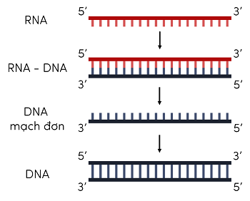

**A.**phiên mã.

**B.**tái bản ngược.

**C.** phiên mã ngược.

**D.**tái bản.

1. Khi nói về mã di truyền, phát biểu nào sau đây **không** chính xác?

**A.** Bộ ba trên phân tử tRNA gọi là bộ ba sao mã (codon).

**B.**Mã di truyền là bộ ba nucleotide xác định trình tự amino acid.

**C.**Một trình tự codon chỉ mã hóa cho một loại amino acid.

**D.**Bộ ba mã gốc nằm trên trình tự một mạch của DNA.

1. Khi nói về mã di truyền, phát biểu nào sau đây là chính xác?

**A.**Mã di truyền dùng cho mọi loài sinh vật, không có ngoại lệ.

**B.**Toàn bộ 64 mã di truyền đều mã hóa cho các amino acid.

**C.** Bộ ba đối mã (anticodon) có trình tự bổ sung với mRNA.

**D.**Mỗi phân tử mRNA có 1 bộ ba mở đầu và 3 bộ ba kết thúc.

1. Khi nói về bộ ba mã di truyền khởi đầu dịch mã, nội dung nào sau đây **không**chính xác?

**A.**Sinh vật nhân sơ và sinh vật nhân thực có chung bộ ba mở đầu.

**B.**Bộ ba mở đầu nằm ở đầu 5' của mRNA.

**C.** Bộ ba mở đầu không mã hóa cho amino acid.

**D.**Bộ ba mở đầu có trình tự là AUG.

1. Polyribosome (polysome) có ý nghĩa gì trong quá trình dịch mã?

**A.**Tạo ra nhiều loại polypeptide khác nhau.

**B.**Giúp ribosome dịch mã cho nhiều mRNA cùng lúc.

**C.** Tăng số lượng polypeptide giống nhau.

**D.**Tăng kích thước chuỗi polypeptide.

1. Sau khi DNA tách thành hai mạch đơn, trước khi enzyme DNA polymerase tiến vào để tổng hợp mạch mới, cần có enzyme RNA polymerase tổng hợp đoạn mồi trước. Phát biểu nào dưới đây là **không** chính xác khi nói về thông tin trên?

**A.** Cần có đoạn mồi để cung cấp đầu 5'-P tự do trước khi tổng hợp mạch mới.

**B.** DNA polymerase chỉ có thể tổng hợp mạch mới khi có đầu 3'-OH.

**C.** Đoạn mồi có bản chất là RNA, được cấu thành bởi các ribonucleotide.

**D.** Sau khi tổng hợp mạch mới xong, cần tiến hành thay thế các đoạn mồi thành DNA.

1. Một mẫu DNA của virus được tách chiết từ vật nuôi bị bệnh, nhưng số lượng không đủ lớn để xác định được chính xác tác nhân gây bệnh là loại virus nào. Để tạo ra số lượng lớn bản sao DNA từ mẫu DNA trên, nên sử dụng phương pháp ứng dụng cơ chế

**A.** tái bản DNA.

**B.** phiên mã.

**C.** phiên mã ngược.

**D.** dịch mã.

1. Hình sau đây mô tả quá trình tái bản của DNA, nhận định sau đây đúng?

|  |
| --- |
|  |

**A.** Mạch 1-2 có chiều 5’-3’.

**B.** Mạch 3-4 có chiều 3’-5’.

**C.** Mạch c-d là mạch mới được tổng hợp liên tục có chiều 5’-3’.

**D.** Chiều mạch khuôn a-b là 5’-3’.

1. Hình sau đây mô tả cơ chế tái bản:

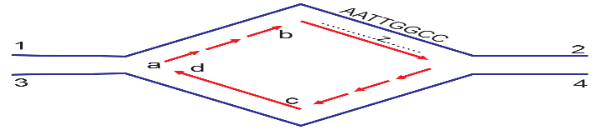

Có bao nhiêu nhận định sau đây đúng

I. Mạch 1-2 có chiều 3’-5’.

II. Mạch mới [z] có chiều 5’-3’.

III. Enzyme DNA polymerase di chuyển để tổng hợp mạch [z] có chiều 5’-3’.

IV. Trình tự nucleotide trên mạch [z] sẽ là TTAACCGG.

**A.** 1. **B.** 2. **C.** 3. **D.** 4.

1. Bao nhiêu nhận định sau đây là Đúng về hình dưới đây?

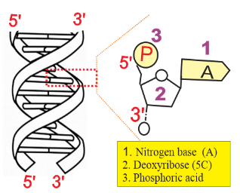

I. Đây là cấu trúc của đoạn gen.

II. Gồm 4 loại đơn phân: nucleotide loại cytosine (C), guanine (G), adenine (A) và thymine (T).

II. Vị trí (1) là loại base adenine.

IV. Mỗi nucleotide có 3 thành phần: 1- nitrogen base, 2 - đường deoxyribose và 3 - một nhóm phosphate (phosphoric acid).

**A.** 1. **B.** 2. **C.** 3. **D.** 4.

1. Hình sau đây mô tả cơ chế di truyền nào trong tế bào?

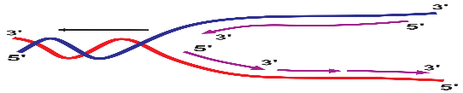

**A.** Nhân đôi DNA.

**B.** Phiên mã của gene.

**C.** Dịch mã tổng hợp polypeptid.

**D.** Điều hòa hoạt động gene.

1. Điều nào dưới đây là đúng để giải thích vì sao trên mỗi chạc chữ Y chỉ có một mạch của phân tử DNA được tổng hợp liên tục còn một mạch được tổng hợp gián đoạn?

**A.** Do giữa 2 mạch có nhiều liên kết bổ sung khác nhau giữa các nulêôtit.

**B.** Do 2 mạch khuôn có cấu trúc ngược chiều nhưng enzyme DNA polimeraza chỉ xúc tác tổng hợp mạch mới theo chiều 3’ → 5’.

**C.** Do 2 mạch khuôn có cấu trúc ngược chiều nhưng enzyme DNA polimeraza chỉ xúc tác tổng hợp mạch mới theo chiều 5’ → 3’.

**D.** Sự liên kết các nucleotit trên 2 mạch diễn ra không đồng thời.

1. Nguyên tắc bán bảo tồn được thể hiện trong cơ chế nhân đôi DNA có nghĩa là

**A.** sự nhân đôi xảy ra trên 2 mạch của phân tử DNA theo 2 hướng và ngược chiều nhau.

**B.** trong 2 phân tử DNA mới được hình thành, mỗi phân tử gồm có 1 mạch là của DNA ban đầu và 1 mạch mới tổng hợp.

**C.** trong 2 phân tử DNA mới được hình thành, 1 phân tử giống với phân tử DNA mẹ còn phân tử kia có cấu trúc thay đổi.

**D.** 2 phân tử DNA mới được hình thành hoàn toàn giống nhau và giống với DNA mẹ ban đầu.

1. **Quá trình tự nhân đôi của DNA có các đặc điểm:**

1. Diễn ra ở trong nhân, tại kì trung gian của quá trình phân bào.

2. Diễn ra theo nguyên tắc bổ sung và nguyên tắc bán bảo toàn.

3. Cả hai mạch đơn đều làm khuôn để tổng hợp mạch mới.

4. Đoạn okazaki được tổng hợp theo chiều 5’ → 3’.

5. Khi một phân tử DNA tự nhân đôi 2 mạch mới được tổng hợp đều kéo dài liên tục với sự phát triển của chạc chữ Y.

6. Qua một lần nhân đôi tạo ra hai DNA con có cấu trúc giống DNA mẹ.

Phương án đúng là:

**A.** 1, 2, 3, 4, 5. **B.** 1, 2, 4, 5, 6. **C.** 1, 3, 4, 5, 6. **D.** 1, 2, 3, 4, 6.

**1.3 Vận dụng**

1. Cho đoạn mạch DNA gốc có trình tự như sau: 5' ATGCTTAG 3'. Khi tái bản DNA, mạch mới bổ sung cho đoạn mạch DNA gốc này sẽ có trình tự là

**A.**5' GATTCGTA 3'.

**B.** 3' TACGAATC 5'.

**C.**5' TACGAATC 3'.

**D.**3' UACGAAUC 5'.

1. Cho trình tự mạch bổ sung của một gene có trình tự các nucleotide là 5' ATTCGTAGGC 3'. Trình tự của mRNA được phiên mã từ gene này sẽ có trình tự là

**A.** 5' AUUCGUAGGC 3'.

**B.** 3' AUUCGUAGGC 5'.

**C.** 5' ATTCGTAGGC 3'.

**D.** 3' UAAGCAUCCG 5'.

1. Cho biết các codon mã hóa các amino acid tương ứng như sau: GGG – Gly; CCC – Pro; GCU – Ala; CGA – Arg; UCG – Ser; AGC – Ser. Một đoạn mạch gốc của một gene ở vi khuẩn có trình tự các nucleotide là 5’AGCCGACCCGGG3’. Nếu đoạn mạch gốc này mang thông tin mã hóa cho đoạn polypeptide có 4 amino acid thì trình tự của 4 amino acid đó là

**A.** Pro–Gly–Ser–Ala. **B.** Ser–Arg–Pro–Gly.

**C.** Ser–Ala–Gly–Pro. **D.** Gly–Pro–Ser–Arg.

1. Một DNA tái bản 3 lần. Số DNA con được tạo ra là

**A.** 2

**B.** 3.

**C.** 8.

**D.** 16.

**Lời giải:** 1 phân tử DNA tái bản 1 lần tạo 2 phân tử DNA con.

Số phân tử DNA tạo ra qua n lần tái bản là a x 2 n = 2 3 = 8 phân tử DNA con.

1. Một gene ở vi khuẩn E.coli đã tổng hợp cho một phân tử protein hoàn chỉnh có 298 amino acid. Phân tử mRNA được tổng hợp từ gene trên có tỉ lệ A: U: G: C là 1: 2: 3: 4. Số lượng nucleotide từng loại của gene trên là

**A.** A = T = 270; G = C = 630.

**B.** A = T= 630; G = C = 270.

**C.** A = T = 270; G = C = 627.

**D.** A = T = 627; G = C = 270.

**Lời giải:**

Số ribonucleotide của mRNA là ( 298 + 2). 3 = 900

A: U: G: C = 1:2:3:4

Đặt A = x, U = 2x, G = 3x, C = 4x

→ x + 2x + 3x + 4x = 900

→ x = 90

→ Số nucleotide ở mạch mRNA là A = 90, U = 180, G= 270, C = 360

Số nucleotide ở mạch gốc gene là T = 90, A = 180, C= 270, G = 360

Số nucleotide ở mạch bổ sung gene là A = 90, T = 180, G= 270, C = 360

→ A = T = Ag + Tbs = 90 + 180 = 270, G = C = Gg + Gbs= 360 + 270 = 630

## 2. CÂU HỎI ĐÚNG - SAI

#### 2.1 Thông hiểu

**Câu 1.** Khi nói về mối quan hệ giữa phiên mã và dịch mã, một học sinh đưa ra các nhận định sau. Nhận định nào đúng, nhận định nào sai?

1. Mã mở đầu trên mRNA là 5’AUG 3’.
2. Mã mở đầu trên mạch bổ sung là 5’ATG 3’.
3. Mã kết thúc trên mRNA có thể là 5’UAG 3’ hoặc 5’UGA 3’ hoặc 3’UAA 5’.
4. Anticondon mang amino acid formyl methionine ở nhân thực là 3’UAC 5’.

**Hướng dẫn giải:**

1. Đúng. Mã mở đầu trên mRNA có tên là 5’AUG 3’.
2. Đúng. Mã mở đầu trên mạch bổ sung có tên là 5’ATG 3’.
3. Đúng. Mã kết thúc trên mRNA có thể là 5’UAG 3’ hoặc 5’UGA 3’ hoặc 3’UAA 5’.
4. Sai. Anticondon mang amino acid **methionine** ở nhân thực là 3’UAC 5’.

**Câu 2.** Mỗi nhận định sau đây là đúng hay sai về quá trình tái bản của DNA?

**a)** Ở sinh vật nhân thực diễn ra ở trong nhân, tại pha G1 của kỳ trung gian.

**b)** Diễn ra theo nguyên tắc bổ sung và nguyên tắc bán bảo toàn.

**c)** Đoạn okazaki được tổng hợp theo chiều 5’ ⇒ 3’.

**d)** Khi một phân tử DNA tự tái bản 2 mạch mới được tổng hợp đều được kéo dài liên tục với sự phát triển của chạc chữ Y.

**Hướng dẫn giải:**

1. Sai. Ở sinh vật nhân thực diễn ra ở trong nhân, tại pha S của kỳ trung gian.
2. Đúng. Diễn ra theo nguyên tắc bổ sung và nguyên tắc bán bảo toàn.
3. Đúng. Đoạn okazaki được tổng hợp theo chiều 5’ 🡪 3’.
4. Sai. Khi một phân tử DNA tự tái bản 1 mạch mới được tổng hợp được kéo dài liên tục với sự phát triển của chạc chữ Y, 1 mạch mới được tổng hợp gián đoạn với sự phát triển của chạc chữ Y.

**Câu 3.**Mỗi nhận định sau đây là**đúng hay sai** khi nói về quá trình phiên mã?

**a)** Ở sinh vật nhân thực, sau khi kết thúc quá trình phiên mã sẽ diễn ra quá trình dịch mã luôn.

**b)** Đoạn DNA mà enzyme RNA polymerase vừa trượt qua sẽ trở lại trạng thái xoắn kép bình thường.

**c)** Trình tự nucleotide của vùng kết thúc của gene báo hiệu cho enzyme RNA polymerase thoát khỏi gene.

**d)** Ở sinh vật nhân sơ, mRNA được tạo ra trược tiếp dùng làm khuôn để tổng hợp protein.

**Hướng dẫn giải:**

a) Sai Ở sinh vật nhân thực, sau khi kết thúc quá trình phiên mã sẽ diễn ra quá trình cắt bỏ đoạn intron nối exon thành mRNA sau đó dùng cho quá trình dịch mã.

b) Đúng.

c) Đúng. Trình tự nucleotide của vùng kết thúc của gene báo hiệu cho enzyme RNA polymerase dừng quá trình phiên mã thì enzyme RNA polymerase thoát khỏi gene.

d) Đúng.

**Câu 4.** Ở sinh vật nhân thực, mỗi nhận định sau đây là đúng hay sai khi nói về cơ chế di truyền ở cấp độ phân tử?

**a)** Trong cùng một thời điểm có thể có nhiều ribosome tham gia dịch mã trên một phân tử mRNA.

**b)** Amino acid mở đầu trong quá trình dịch mã là metionin.

**c)** Thông tin di truyền trong DNA được biểu hiện thành tính trạng qua cơ chế tái bản DNA, phiên mã và dịch mã.

**d)** Khi dịch mã, ribosome dịch chuyển theo chiều 3’→ 5’ trên phân tử mRNA.

**Hướng dẫn giải:**

1. Đúng.Trong cùng một thời điểm có thể có nhiều ribosome tham gia dịch mã trên một phân tử mRNA gọi là polisome.
2. Đúng. Amino acid mở đầu trong quá trình dịch mã ở sinh vật nhân thực là metionin.
3. Sai. Thông tin di truyền trong DNA được biểu hiện thành tính trạng qua cơ chế phiên mã và dịch mã.
4. Sai. Khi dịch mã, ribosome dịch chuyển theo chiều 5’→ 3’ trên phân tử mRNA.

**Câu 5.** Mỗi nhận định sau là đúng hay sai về quá trình phiên mã ở sinh vật nhân thực?

**a)** Diễn ra theo nguyên tắc bán bảo tồn.

**b)** Enzyme tham gia vào quá trình này là enzyme RNA polymerase.

**c)** Diễn ra chủ yếu trong nhân của tế bào.

**d)** Quá trình diễn ra theo nguyên tắc bổ sung (A-U, G-C và ngược lại).

**Hướng dẫn giải:**

**a) Sai.** Diễn ra theo nguyên tắc bổ sung.

**b) Đúng.** Enzyme tham gia vào quá trình này là enzyme RNA polymerase.

**c) Đúng.** Diễn ra chủ yếu trong nhân của tế bào.

**d) Sai.** Quá trình diễn ra theo nguyên tắc bổ sung (A-U, G-C và T – A, C – G).

**Câu 6.**Trong quá trình dịch mã, mỗi nhận định sau đây là đúng hay sai?

**a)** Mỗi ribosome có thể hoạt động trên bất kì loại mRNA nào.

**b)** Mỗi amino acid đã được hoạt hóa liên kết với bất kì tRNA nào để tạo thành phức hợp amino acid - tRNA.

**c)** Mỗi tRNA có thể vận chuyển nhiều loại amino acid khác nhau.

**d)** Trên mỗi mRNA nhất định chỉ có một ribosome hoạt động.

**Hướng dẫn giải:**

1. Đúng. Mỗi ribosome có thể hoạt động trên bất kì loại mRNA nào.
2. Đúng. Mỗi amino acid đã được hoạt hóa liên kết với bất kì tRNA nào để tạo thành phức hợp amino acid – tRNA.
3. Đúng. Mỗi tRNA có thể vận chuyển nhiều loại amino acid khác nhau.
4. Sai. Trong cùng một thời điểm có thể có nhiều ribosome tham gia dịch mã trên một phân tử mRNA.

**Câu 7:**

|  |  |
| --- | --- |
| **Hình bên mô tả cơ chế tái bản DNA ở một chạc sao chép. Mỗi nhận định sau đây là Đúng hay Sai về quá trình này:**  **a.** Trong quá trình tái bản DNA, hai mạch đều được tổng hợp liên tục.  **b.** Enzyme DNA polymerase có vai trò tổng hợp mạch DNA mới theo chiều 5' → 3'.  c. Nguyên tắc bổ sung trong quá trình tổng hợp DNA là A liên kết với T; G liên kết với C và ngược lại.  d. Mỗi DNA con tạo ra có một mạch từ DNA mẹ, một mạch mới tổng hợp. |  |

#### * Hướng dẫn giải

a sai. Vì trên một chạc ba tái bản, trong 2 mạch mới tổng hợp, một mạch được tổng hợp liên tục (sợi dẫn đầu); một mạch được tổng hợp gián đoạn từng đoạn ngắn Okazaki, sau đó enzyme DNA ligase nối các đoạn ngắn này thành mạch hoàn chỉnh (sợi theo sau).

### b đúng

c đúng

d đúng

|  |  |
| --- | --- |
| **Câu 8: Hình bên mô tả cơ chế tái bản DNA ở một chạc sao chép. Mỗi nhận định sau đây là Đúng hay Sai về quá trình này:**  **a.** Enzym xúc tác cho quá trình phiên mã là DNA polymerase.  **b.** Trong quá trình phiên mã có sự tham gia của ribosome.  **c.** Trong quá trình phiên mã, phân tử RNA được tổng hợp theo chiều 5’ —> 3’.  **d.** Quá trình phiên mã diễn ra theo nguyên tắc bổ sung và nguyên tắc bán bảo toàn. |  |

#### * Hướng dẫn giải

a sai. Enzyme phiên mã là RNA polymerase.

### b sai . Ribosome *chỉ tham gia dịch mã*

c đúng

d sai *(nguyên tắc bán bảo toàn có ở nhân đôi DNA).*

|  |  |
| --- | --- |
| **Câu 9: Quan sát hình bên và xác định mỗi nhận định sau đây là Đúng hay Sai:**  a. Đây là hình mô hình phân tử tRNA  b. Phân tử này tham gia vào quá trình dịch mã.  c. Phân tử này có cấu trúc mạch thẳng, có các codon quy định các amino acid trong chuỗi polypeptide.  d. Bộ ba đối mã (anticodon) trên phân tử này sẽ khớp bổ sung với codon trên mRNA trong quá trình dịch mã. |  |

#### * Hướng dẫn giải

a đúng

### b đúng

c sai. Vì cấu trúc tRNA có những đoạn các nucleotide liên kết hydrogen với nhau. Mỗi tRNA chứa một bộ ba đối mã (anticodon) bổ sung với codon trên mRNA. và trình tự đầu 3’ đặc thù liên kết với một loại amino acid nhất định.

d đúng.

**Câu 10:** Cho sơ đồ thể hiện quá trình truyền đạt thông tin di truyền như sau:

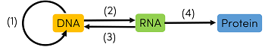

Mỗi nhận định sau là Đúng hay Sai khi nói về sơ đồ trên?

a) Nếu protein bị biến tính chắc chắn đã sai sót xảy ra ở quá trình (4).

b) Nguyên tắc bổ sung được thể hiện ở cả 4 cơ chế.

c) (1) là cơ chế truyền đạt thông tin di truyền từ gene ra tế bào chất.

d) (2) và (4) là cơ chế biểu hiện thông tin di truyền thành kiểu hình.

#### * Hướng dẫn giải

### a sai.

### b đúng

c sai

d đúng

### 

### 2.2 Vận dụng

**Câu 11.** Quan sát hình dưới đây và xác định chiều 3’, 5’ tại các vị trí a, b, c, d trên hình.

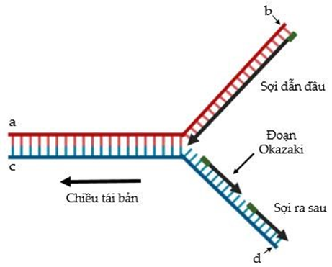

**a.** Điểm b là đầu 3’.

**b.** Mạch nucleotide từ c đến d là mạch bổ sung.

**c.** Hình bên mô tả quá trình phiên mã.

**d.** Quá trình này diễn ra theo nguyên tắc bổ sung và nguyên tắc bán bảo toàn.

**\*** Hướng dẫn giải

**Đáp án đúng: b-d.**

**Câu 12.** Hình mô tả cấu trúc và chức năng của một vật chất di truyền trong tế bào:

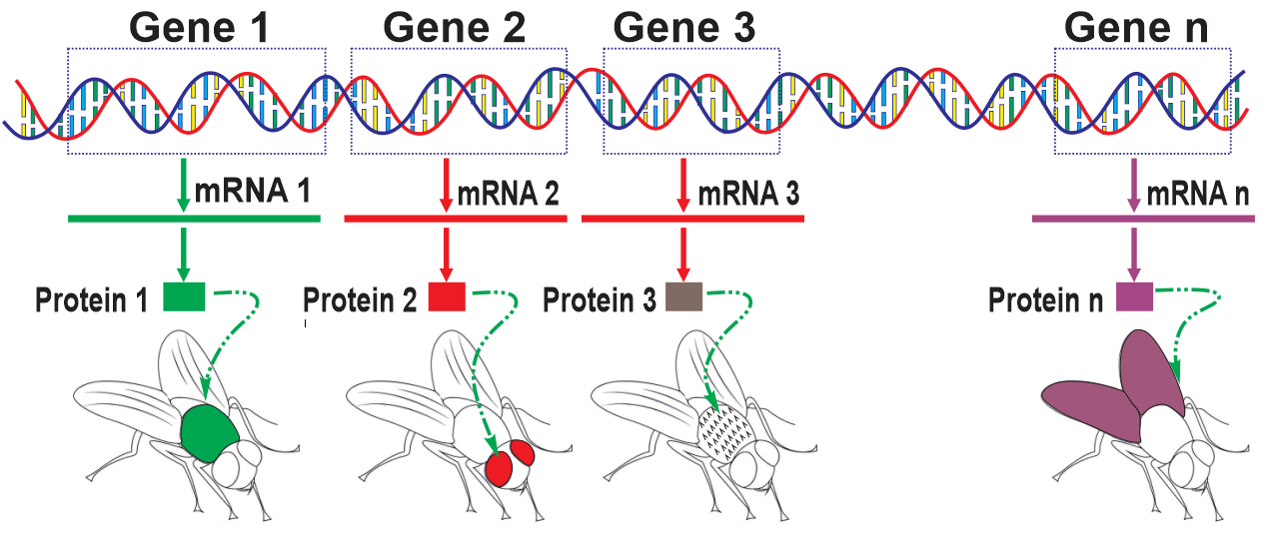

Mỗi nhận định sau đây là Đúng hay Sai về hình này?

A. Các gene cùng nằm trên một DNA.

B. Mỗi gene mang thông tin di truyền quy định đặc điểm trên cơ thể sinh vật.

C. DNA có chức năng biểu hiện thông tin di truyền và quy định các tính trạng.

D. Sự biểu hiện của gene chính là thông tin di truyền trên gene sẽ truyền sang mRNA và sang protein mới quy định cấu trúc và chức năng trên cơ thể sinh vật.

*\* Hướng dẫn giải*

**Đáp án đúng: A – B – C – D**

**Câu 13.** Hình mô tả cấu trúc và chức năng của vật chất di truyền trong tế bào.

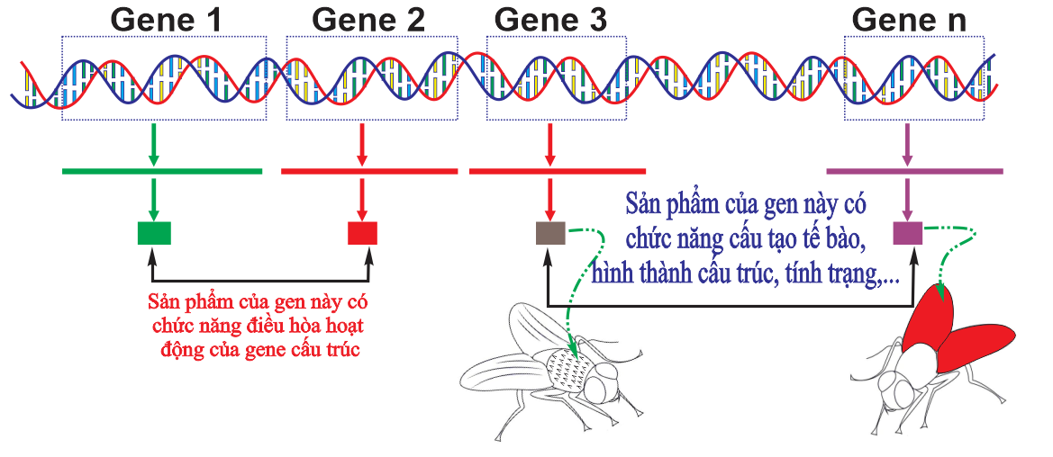

Mỗi nhận định sau đây là Đúng hay Sai về hình này?

A. Gene 1 và 2 được xem là điều hòa.

B. Gene 3 đến gene n là gene cấu trúc..

C. Cấu trúc của những gene này thường là gene mã hóa không liên tục.

D. Gene thứ 3 có chức năng tạo cấu trúc và thực hiện chức năng cấu tạo tế bào, biểu hiện ra cơ thể.

*\* Hướng dẫn giải*

**Đáp án đúng: A-B-C**

- Dựa vào chức năng:

+ Gene cấu trúc: gene mã hóa protein có vai trò hình thành cấu trúc hoặc thực hiện một chức năng khác không có chức năng điều hòa.

+ Gene điều hòa: gene mã hóa protein có chức năng điều hòa hoạt động của gene cấu trúc.

- Dựa vào cấu trúc:

+ Gene phân mảnh: gene có trình tự mã hóa gồm exon và intron.

+ Gene không phân mảnh: gene có vùng mã hóa chỉ có trình tự được dịch mã.

D. Gene thứ 3 có chức năng ~~tạo cấu trúc và thực hiện chức năng cấu tạo tế bào, biểu hiện ra cơ thể~~. → chỉ có sản phẩm của gene đó mới thực hiện được chức năng đó.

**Câu 14.** Những phát biểu về mã di truyền ở sinh vật, phát biểu nào sau đây là Đúng hay Sai?

A. Mã di truyền được đọc theo từng bộ ba một.

B. Các bộ ba được đọc có thể gối chồng nhau.

C. Mã di truyền đọc trên mRNA theo chiều từ 3’ → 5’.

D. Là trình tự sắp xếp các nucleotide (3 nucleotide liền kề) trong gene, quy định trình tự sắp xếp các amino acid trong chuỗi polipeptide.

**Đáp án đúng: A - D**

*\* Hướng dẫn giải*

**Mã di truyền:** Là trình tự sắp xếp các nucleotide (3 nucleotide liền kề) trong Gene, quy định trình tự sắp xếp các amino acid trong chuỗi polipeptide (protein); mã di truyền được đọc trên cả DNA và RNA.

Mã di truyền được đọc theo từng bộ ba một, bắt đầu từ bộ ba khởi đầu và không chồng gối lên nhau.

B. Các bộ ba được đọc ~~có thể gối chồng~~ nhau. → không gối chồng.

C. Mã di truyền đọc trên mRNA ~~theo chiều từ 3’ → 5’~~. → theo chiều 5’ → 3’.

**Câu 15.** Hình sau đây mô tả cơ chế nhân đôi:

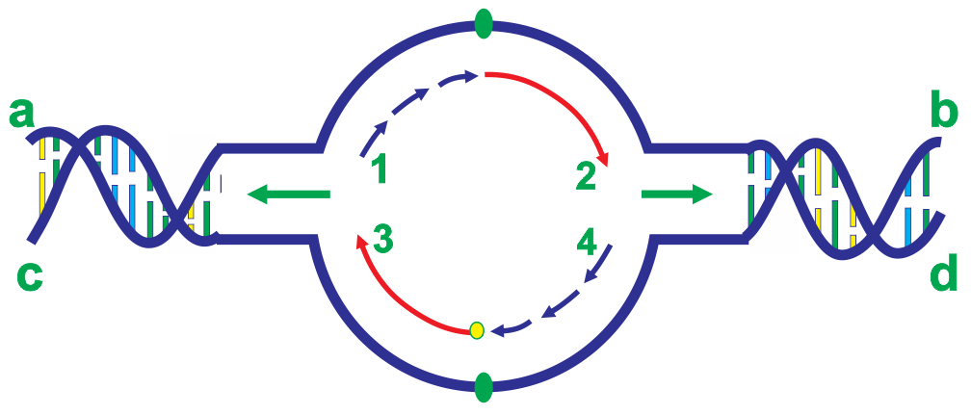

Mỗi nhận định sau đây là Đúng hay Sai về hình này?

A. Chiều a-b là 3’-5’.

B. Chiều c-d là 5’-3’.

C. Mạch mới 1-2 có chiều 5’-3’ và được tổng hợp bắt đầu từ 1 đến kết thúc 2.

D. Mạch mới 4-3 có chiều 5’-3’ và được tổng hợp bắt đầu từ 4 đến kết thúc 3.

**Đáp án đúng: A – B**

**\* Hướng dẫn giải:**

C. Mạch mới 1-2 có chiều 5’-3’ và ~~được tổng hợp bắt đầu từ 1 đến kết thúc 2~~. → tổng hợp hai phần: phần gián đoạn và phần liên tục.

D. Mạch mới 4-3 có chiều 5’-3’ → tổng hợp hai phần: phần gián đoạn (4 →) và phần liên tục ( → 3).

**Câu 16.** Hình sau đây mô tả một cơ chế di truyền ở cấp độ phân tử ở sinh vật sau:

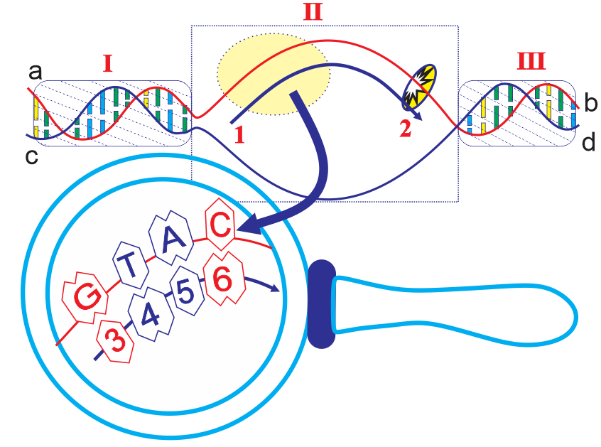

Mỗi nhận định sau đây là Đúng hay Sai về hình này?

A. Hình mô tả cơ chế phiên mã tổng hợp protein.

B. Mạch khuôn của gene a-b có chiều 3’-5’ và mạch có chiều 1-2 là phân tử RNA được tổng hợp.

C. Đoạn I là vùng điều hòa và kiểm soát dịch mã, vùng II là vùng mã hóa và vùng III là vùng kết thúc dịch mã.

D. Nếu đoạn nucleotide quan sát trên mạch gốc của gene, trong quá trình bổ sung nucleotide từ môi trường đã xảy ra sự bắt cặp sai nucleotide loại cytosine vào vị trí adenine thì phân tử RNA đột biến có trình tự nucleotide ứng vị trí quan sát là 5’CACG3’.

**Đáp án đúng: B-D**

**\* Hướng dẫn giải:**

A. Hình mô tả cơ chế phiên mã ~~tổng hợp protein~~. → phiên mã tổng hợp mRNA .

C.

Đoạn I là vùng điều hòa và kiểm soát ~~dịch mã~~,

Vùng II là vùng mã hóa

Vùng III là vùng kết thúc ~~dịch mã~~.

**→ I, III là điều hóa, kiểm soát và kết thúc phiên mã.**

**Câu 17:** Hình sau đây mô tả cơ chế phiên mã, mỗi nhận định sau là Đúng hay Sai?

|  |
| --- |
|  |

a. [I] là vùng điều hóa của gene.

b. [II] vùng mã hóa làm khuôn để tổng hợp mRNA (1-2) bổ sung với mạch gốc vùng mã hóa.

c. [III] là vùng kết thúc của gene, chứa trình tự nucleotide đặc biệt để nhận biết kết thúc phiên mã.

d. Dựa trên trình tự nucleotide đọan mã hóa (mạch gốc hay mạch bổ sung) thì có thể xác định được tình tự nucleotide đoạn mã hóa của mRNA.

**Câu 18.** Gene D ở sinh vật nhân sơ có 1500 cặp nucleotide và số nucleotide loại A chiếm 15% tổng số nucleotide của gene. Trên mạch 1 của gene có 150 số nucleotide loại T và có 450 số nucleotide G. Mỗi kết luận sau đây là đúng hay sai khi nói về gene D?

**a)** Trên mạch 1 của gene D có G/C=2/3.

**b)** Trên mạch 2 của gene D có số nucleotide T= 250.

**c)** Trên mạch 2 của gene D có T=2A.

**d)** Tổng số C nucleotide trên cả 2 mạch là 1000.

Hướng dẫn giải:

* Trên 2 mạch DNA: N = 3000 nucleotide = 2A+ 2G

A = 15%, G = 35% 🡪 A/G = 15/35 = 3/7

* A = T = 450

G = C = 1050

* Trên mạch 1: có T1 = 150 nucleotide, G1 = 450 nucleotide và N 1 mạch = 15000 nucleotide

🡪 T1 = A2 = 150 và A1 = T2 = A - A2 = 450 – 150 = 300

G1 = C2 = 450 và G2 = C1 = 1050 – 450 = 600

1. Sai. Vì Trên mạch 1 của gene D có G/C = 450/600 = 3/4
2. Sai. Trên mạch 2 của gene D có số nucleotide T = 300.
3. Đúng. Trên mạch 2 của gene D có T=300, A = 150 🡪 T = 2A
4. Sai. Tổng số C nucleotide trên cả 2 mạch là 1050.

## 3. CÂU HỎI TRẢ LỜI NGẮN

### 3.1 Thông hiểu

**Câu 1.** Số bộ ba không mã hóa amino acid (hệ gene trong nhân của sinh vật nhân thực là bao nhiêu?

**Đáp án:** 3

**Hướng dẫn giải:** 3 bộ ba (hệ gene trong nhân ở sinh vật nhân thực) không mã hóa amino acid chỉ làm nhiệm vụ kết thúc dịch mã là UAA, UAG và UGA.

Câu 2. Cấu trúc chung của gene cấu trúc gồm bao nhiêu vùng?

**Đáp án:** 3

**Hướng dẫn giải:**

*Cấu trúc một gene:*

*+ Vùng điều hòa:* Có trình tự nucleotide (promoter) khởi động phiên mã và trình tự nucleotide liên kết với protein điều hòa → điều khiển quá trình phiên mã.

*+ Vùng mã hóa:* Chứa trình tự nucleotide mã hóa chuỗi polypeptide hoặc RNA.

*+ Vùng kết thúc:* Mang tín hiệu kết thúc quá trình phiên mã.

**Câu 3:** Khi nói về phân loại các loại gene, có các phát biểu sau đây:

a. Dựa vào cấu trúc, gene được chia thành 2 loại là gene cấu trúc và gene điều hòa.

b. Thành tế bào, màng sinh chất, protein màng,... là các sản phẩm được tạo ra bởi gene cấu trúc.

c. Gene A có chức năng điều khiển mức độ phiên mã tạo ra RNA của gene B. Vậy gene A là gene điều hòa, gene B là gene cấu trúc.

d. Gene không phân mảnh chỉ chứa các đoạn intron.

e. Gene phân mảnh chứa cả intron và exon.

f. Vi khuẩn *E.coli* chỉ có gene không phân mảnh.

Số phát biểu chính xác là . 4

**Hướng dẫn giải:**

Các phát biểu đúng là:b, c, e và f.

a sai. Dựa vào chức năng, gene được chia thành 2 loại là gene cấu trúc và gene điều hòa.

b đúng. Gene cấu trúc mang thông tin mã hóa tạo ra các sản phẩm cấu tạo nên các thành phần của tế bào.

c đúng. Gene điều hòa tạo ra sản phẩm điều hòa sự biểu hiện của gene khác.

d sai. Gene không phân mảnh chỉ chứa các đoạn exon, không chứa các đoạn intron.

e đúng.

f đúng. Vì vi khuẩn là sinh vật nhân sơ.

**Câu 4:** Số chạc tái bản (chạc sao chép chữ Y) trên một đơn vị tái bản là:……

Đáp án: 2

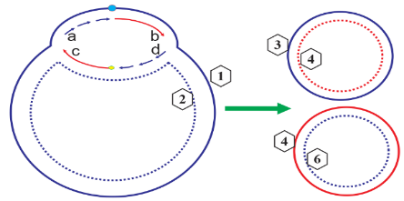**Câu 4:**Nhận đình hình mô tả một quá trình sinh học diễn ra trong tế bào sau đây (mạch [1] chính là mạch [3]):

1. Chiều a → b là 5’ → 3’

2. Chiều d → c là 5’ → 3’

3. Hình mô tả sự tái bản DNA nhân sơ.

4. Từ một DNA hình thành nên 2 phân tử DNA giống hệt DNA ban đầu.

5. Mạch kí hiệu [6] chính là mạch số kí hiệu [2] của DNA mẹ.

6. Trình tự nucleotide trên mạch [6] bổ sung với trình tự nucleotide mạch [1].

Có bao nhiêu nhận định sau đây đúng?

**ĐÁP ÁN: 6**

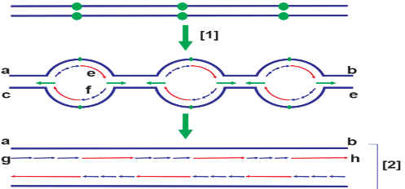**Câu 5:** Sơ đồ khái quát quá trình tái bản DNA sau:

Để tạo ra hai phân tử DNA ở [2] cần có bao nhiêu đoạn mồi được tạo ra trong quá trình tái bản này?

**ĐÁP ÁN: 24**

**\* Hướng dẫn giải:** trong phân tử protein hoàn chỉnh sẽ không có amino acid mở đầu.

**Câu 6.** Cho các thông tin sau đây:

(1) mRNA sau phiên mã được trực tiếp dùng làm khuôn để tổng hợp protein.

(2) Khi riboxom tiếp xúc với mã kết thúc trên mRNA thì quá trình dịch mã hoàn tất.

(3) Nhờ một enzyme đặc hiệu, amin acid mở đầu được cắt khỏi chuỗi polipeptit vừa tổng hợp.

(4) mRNA sau phiên mã phải cắt bỏ intron, nối các exon lại để thành mRNA trưởng thành.

Có bao nhiêu phát biểu đúng về quá trình phiên mã và dịch mã đúng với cả tế bào nhân thực và tế bào nhân sơ?

**ĐÁP ÁN:** 2 (ý 2, 3 đúng)

**Câu 7.** Hình sau đây mô tả tóm tắt mấy cơ chế di truyền?

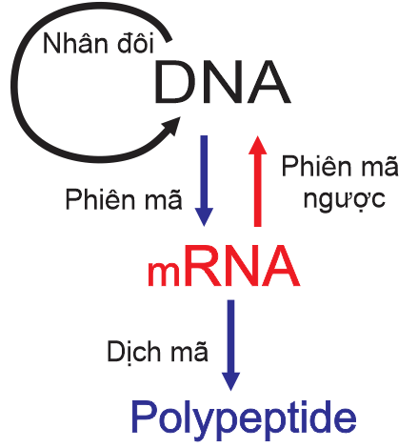

**Đáp án: 4**

- Nhân đôi

- Phiên mã

- Phiên mã ngược

- Dịch mã

**Câu 8.** Hình mô tả tóm tắt cơ chế truyền thông tin trong tế bào, có bao nhiêu nhận định dưới đây đúng với hình này?

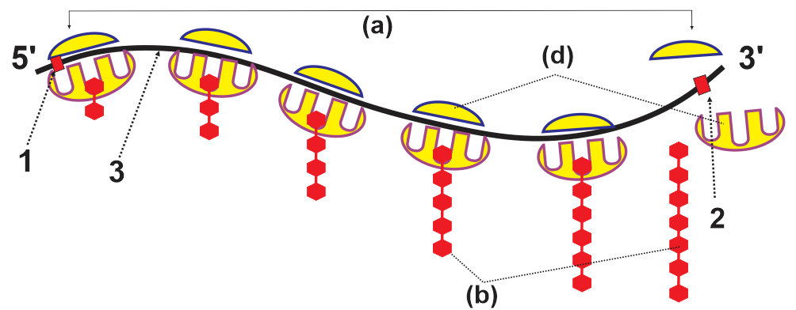

(1). [3] là cấu trúc có chiều 5’ → 3’ là mRNA .

(2). [1] chính là vị trí codon mở đầu.

(3). (a) là polysome và có 6 ribosome tham giá dịch mã.

(4). (b) là phân tử tRNA làm nhiệm vụ vận chuyển amino acid.

(5). (d) là các amino acid tham gia dịch mã.

(6). [2] là vị trí codon kết thúc.

**ĐÁP ÁN: 4 (1,2,3,6)**

**Hướng dẫn giải:**

(4). Sai - (b) là p~~hân tử tRNA làm nhiệm vụ vận chuyển amino acid~~. → chuỗi polypeptide.

(5). Sai - (d) là tiểu phần bé và lớn của ribosome.

**Câu 9.** Hình mô tả giai đoạn đầu của dịch mã. Có bao nhiêu nhận định sau đây đúng?

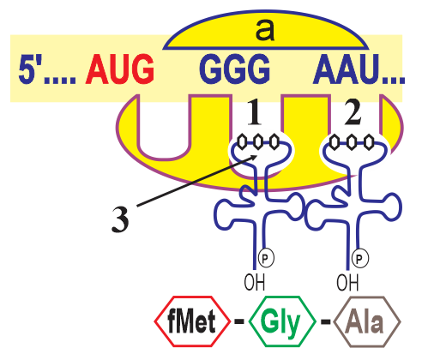

I. Ribosome dịch mã trên mRNA theo chiều 5’→3’.

II. (a) là tiểu phần bé của ribosome.

III. Đối mã (1) của tRNA mang amino acid Gly là CCC.

IV. Đối mã (2) của tRNA mang amino acid Ala là UUA.

**Đáp án: 4.**

**Câu 10.** Một gene cấu trúc thực hiện quá trình phiên mã liên tiếp 5 lần sẽ tạo ra bao nhiêu phân tử RNA thông tin (mRNA)?

**ĐÁP ÁN:** 5

### 3.2 Vận dụng

**Câu 11.** Một mạch gốc của phân tử DNA có trình tự các nucleotide như sau: ....TACGGTCAATCTGGTTCTGGTTCTTCTGAGCAA...

Chuỗi polipeptide hoàn chỉnh được hình thành từ đoạn mạch này gồm bao nhiêu amino acid?

**Đáp án:** 10

**Hướng dẫn giải:**

Đoạn gen trên phiên mã tạo mRNA có 11 bộ ba sau đó dịch mã mã hóa 11 amino acid trong đó có bộ ba AUG mã hóa mino acid mở đầu.

Chuỗi polipeptide hoàn chỉnh được hình thành từ đoạn mạch này phải cắt bỏ amino acid mở đầu. Vậy số amino acid trong chuỗi polipeptide hoàn chỉnh là 10.

**Câu 12:** Cho một phân tử mRNA (hệ gen trong nhân) có trình tự như sau:

5' AUG GUU AAU CAU UAC UGU AGC UGA 3'

Số amino acid trong chuỗi polypeptide được dịch mã từ phân tử RNA trên là…..

#### * Đáp án: 7

**Hướng dẫn giải:** có 8 bộ ba, 7 bộ ba mã hóa aa, bộ ba thứ 8 là bộ ba kết thúc dịch mã.

**Câu 13.** Một phân tử mRNA chỉ chứa 3 loại nucleotide là A, U, C. Có bao nhiêu nhóm các bộ ba có thể có trên mạch bổ sung của gene đã phiên mã ra mRNA nói trên?

**Đáp án: 27**

**Hướng dẫn giải:** quá trình phiên mã diễn ra theo nguyên tắc bổ sung: A – U, T – A, G – C, C – G và cứ 3 nucleotide đứng liền nhau trên mRNA tạo thành 1 bộ ba codon. Với 3 nucleotide A, U C có các nhóm bộ ba trên mRNA là 33= 27. Vậy có 27 nhóm các bộ ba có thể có trên mạch bổ sung của gene đã phiên mã ra mRNA nói trên.

**Câu 14.**Có một số phân tử DNA thực hiện tái bản 5 lần. Nếu môi trường nội bào cung cấp nguyên liệu để tổng hợp 62 mạch polynucleotide mới thì số phân tử DNA đã tham gia quá trình tái bản nói trên là bao nhiêu?

**Hướng dẫn giải:**

a phân tử DNA sau k lần tái bản thì số chuỗi polynucleotide có nguyên liệu hoàn toàn từ môi trường được tổng hợp là a× 2. (2k – 1) = 62

a x 2. (2 5 – 1) = 62 🡪 a = 1

**Đáp án:** 1

**Câu 15.**Người ta sử dụng một chuỗi polynucleotidede có (T+C)/(A+G) = 0,25 làm khuôn để tổng hợp nhân tạo một chuỗi polynucleotide bổ sung có chiều dài bằng chiều dài của chuỗi khuôn đó. Tính theo lí thuyết, tỉ lệ các loại nucleotide tự do T+C cần cung cấp cho quá trình tổng hợp này là bao nhiêu?

**Hướng dẫn giải:**

T+ C / A + G = 1/4 mà T bổ sung với A, C bổ sung với G và ngược lại => trên mạch bổ sung sẽ là A + G / T + C = ¼= 20%/80% => A + G = 20% , T + C = 80%

**Đáp án:** 0,8

**Tài liệu được chia sẻ bởi Website VnTeach.Com**

**https://www.vnteach.com**